15 kwiecień 2021
Temat: Balet

- „Tancerze baletowi” – zapoznanie z zawodem.
Rodzic prezentuje ilustracje przedstawiające tancerza i tancerkę baletu. Dziecko omawia postaci, strój, kolory. Rodzic pokazuje dziecięcą suknię balową (karnawałową) /długą spódnicę i pyta, czy to byłby odpowiedni strój dla baletnicy. Dziecko przebiera się, wykonuje kilka ruchów i mówi, czy było lekko tańczyć w takim stroju. Zdejmuje ubranie, wykonuje ruchy jeszcze raz odpowiadając na pytanie, w którym stroju wygodniej było tańczyć.
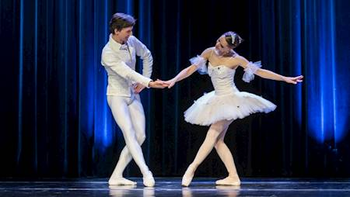
Następnie dziecko porównuje różne rodzaje butów dostępnych w domu: sandały, klapki, kalosze z butami baletnicy. Rodzic mówi, jak nazywają się odpowiednie buty do tańca: pointy (puenty).
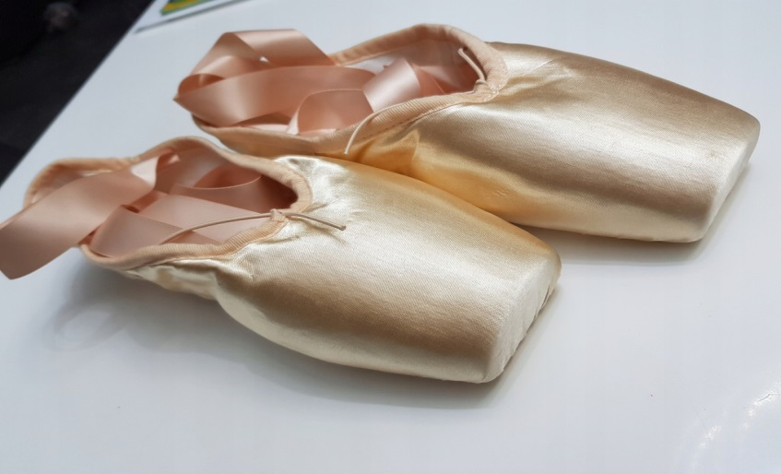
- Balet Jezioro Łabędzie – kształtowanie wrażliwości dziecka poprzez kontakt ze sztuką.
Rodzic prezentuje dziecku filmik przedstawiający taniec:
https://www.youtube.com/watch?v=BLPOHDsaBKc
Po obejrzeniu nagrania wspólnie dzielą się swoimi wrażeniami. Rodzic tłumaczy dziecku, iż balet to rodzaj widowiska teatralnego, którego głównymi elementami są muzyka i taniec. Wybitna tancerka baletowa to balerina. Balet wymaga bardzo dużo ćwiczeń fizycznych.

- „Kolorowe chusty” – ćwiczenia tułowia.
Dziecko ustawia się w rozkroku, trzymając w dłoniach chustę. Porusza nią nad głową, na boki z lekkim skłonem na lewy i prawy bok. Przenosi chustę do drugiej ręki i ponownie wykonuje ćwiczenie. Ruchy dostosowuje do tempa walca z baletu Coppélia
https://www.youtube.com/watch?v=xP3WPYNwVkg&list=PL78B0B3p_qZR8dBmH4Hv8ONGYX49VanD7&index=3

- „Ruchy baletowe” – zabawa tematyczna.
Rodzic pokazuje ruchy baletowe, dziecko wykonuje je w miarę swoich możliwości.

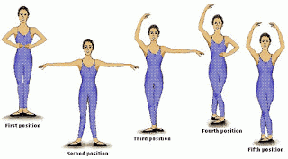

Pozycja pierwsza
Ręce opuszczone przed korpusem, małe palce lekko dotykają bioder.

Pozycja druga
Ramiona rozpostarte w łagodnym łuku, nadgarstki lekko odwrócone, wnętrza dłoni skierowane nieco do przodu.
Pozycja trzecia
Jedna ręka wyciągnięta w bok, jak w pozycji drugiej (patrz powyżej), druga wyciągnięta w bok.

Pozycja czwarta
Jedna ręka uniesiona nad głową i wysunięta nieco do przodu tak, by można było zobaczyć wnętrze swej dłoni.
Druga ręka zgięta tuż przed korpusem.

Pozycja piąta
Obie ręce nad głową i na tyle wysunięte w przód , że kątem oka można zobaczyć wnętrza dłoni

